ВНИМАНИЕ! ВЫСОКОПАТОГЕННЫЙ ГРИПП ПТИЦ!!!
09.04.2024
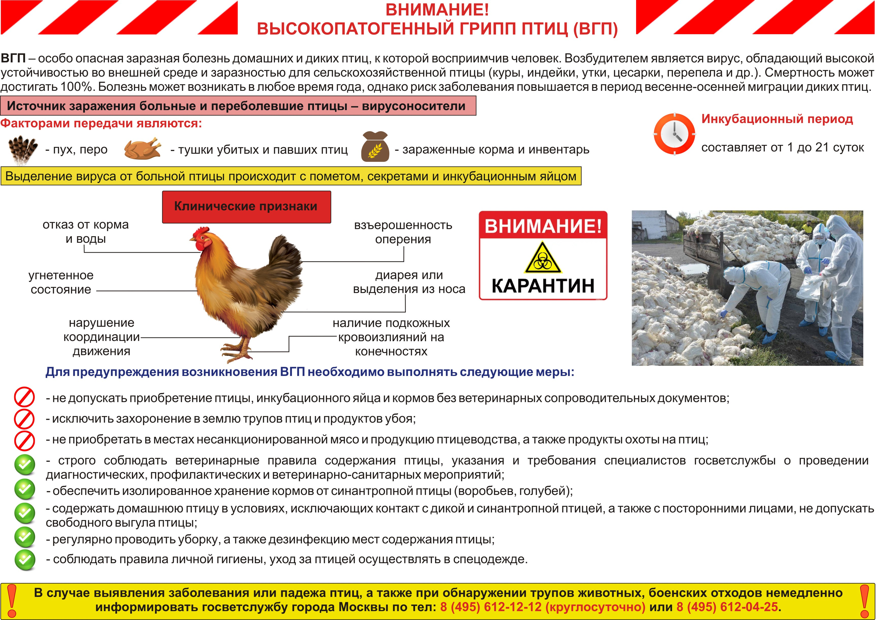

Адрес страницы: http://lublino.mos.ru/directions-of-activities/veterinary-service-district/detail/12302011.html
Управа района Люблино города Москвы

